БЕТОНОМЕШАЛКА
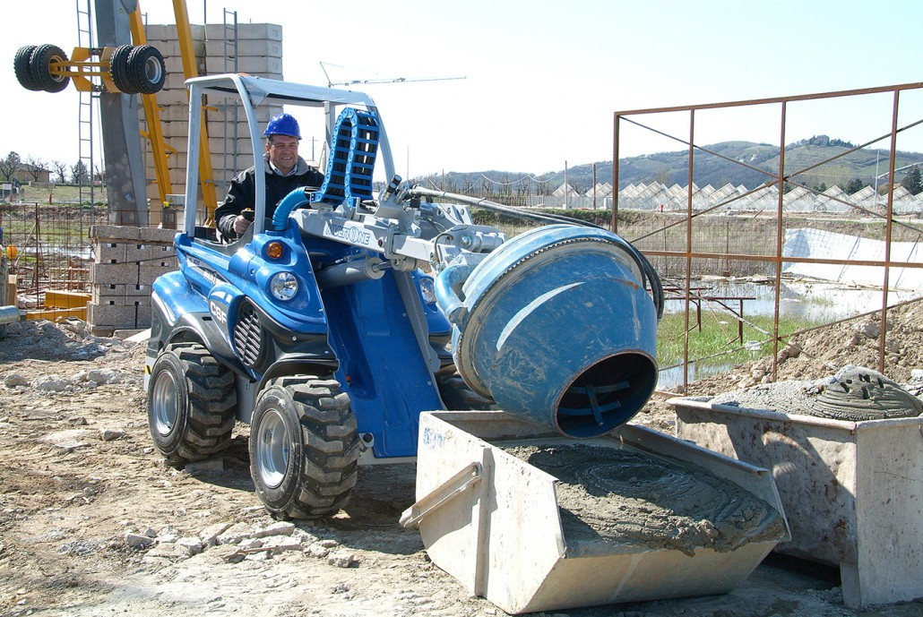

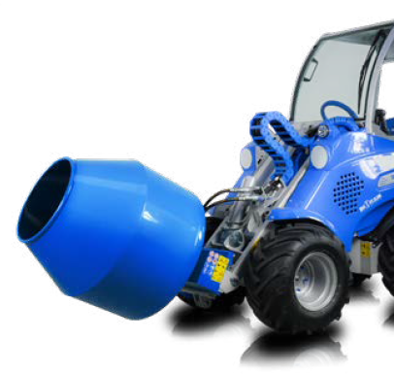
ОСОБЕННОСТИ И ПРЕИМУЩЕСТВА:
- позволяет заливать бетон в труднодоступных местах;
- быстро и качественно производит смешивание.
Бетономешалка с гидравлическим приводом позволяет вам смешивать, транспортировать и заливать бетон быстрее, чем автономный миксер. Компактный размер этого устройства делает его идеальным инструментом при работе на тротуарах, проездах, с фундаментом, полами небольших зданий и в других труднодоступных или ограниченных зонах доступа.

Наименование параиметра | Объём*, л. | Масса, кг. | Код | Цены
Величина | 350 | 95 | C890131
* – сопоставлять с грузоподъёмностью минипогрузчика

Сопоставление по сериям | Серии
 | 1 | 2 | 4 | 5 |  | 6 | 7 | 8 | 9 | 10 | SD |  |  |  | 12 | EZ7
 |  |  |  | 5.2 | 5.3 |  |  |  |  |  | 6,3 | 7,3 | 8,4 | 9,5

рекомендуемые модели совместимы не совместимы

